**FORMATO PARA EL DESARROLLO DE COMPONENTE FORMATIVO**

|  |  |
| --- | --- |
| PROGRAMA DE FORMACIÓN | Desarrollo de habilidades digitales para la construcción de contenido digital |

|  |  |  |  |
| --- | --- | --- | --- |
| COMPETENCIA |  | RESULTADOS DE APRENDIZAJE |  |

|  |  |
| --- | --- |
| NÚMERO DEL COMPONENTE FORMATIVO | 1 |
| NOMBRE DEL COMPONENTE FORMATIVO | Contenido, planeación digital y derechos de autor |
| BREVE DESCRIPCIÓN | Utilizar el que se encuentra en el componente  <https://ecored-sena.github.io/CONSTRUCCION_CONTENIDO_DIGITAL_CF1/#/> |
| PALABRAS CLAVE |  |

|  |  |
| --- | --- |
| ÁREA OCUPACIONAL | No Aplica |
| IDIOMA | Español |

1. **TABLA DE CONTENIDOS:**

**Esta es una actualización del CF que se encuentra en el enlace** <https://ecored-sena.github.io/CONSTRUCCION_CONTENIDO_DIGITAL_CF1/#/>

**Actualizar la plantilla.**

**Es importante tener en cuenta los comentarios y textos con rojo, porque son los cambios que se deben realizar.**

1. **Conceptos básicos y características del contenido digital**
2. **Tipos de contenido digital** 
   1. Básicos
   2. Intermedios
   3. Avanzados
3. **Objetivos de comunicación asociados al contenido digital**
4. **Planeación de contenidos digitales**
5. **Derechos de autor**

5.1 Tipos de licencias

5.2 Fuentes de contenido libre

5.3 Atribución de derechos

1. **INTRODUCCIÓN**

[**https://ecored-sena.github.io/CONSTRUCCION_CONTENIDO_DIGITAL_CF1/#/introduccion**](https://ecored-sena.github.io/CONSTRUCCION_CONTENIDO_DIGITAL_CF1/#/introduccion)

1. **DESARROLLO DE CONTENIDOS**

**1 Conceptos básicos y características del contenido digital**

[**https://ecored-sena.github.io/CONSTRUCCION_CONTENIDO_DIGITAL_CF1/#/curso/tema1**](https://ecored-sena.github.io/CONSTRUCCION_CONTENIDO_DIGITAL_CF1/#/curso/tema1)

Dejar el espacio para el video, que se envió a Audiovisuales para ajustes.

**2 Tipos de contenido digital**

[**https://ecored-sena.github.io/CONSTRUCCION_CONTENIDO_DIGITAL_CF1/#/curso/tema2**](https://ecored-sena.github.io/CONSTRUCCION_CONTENIDO_DIGITAL_CF1/#/curso/tema2)

**2.1 Básicos**

**2.2 Intermedios**

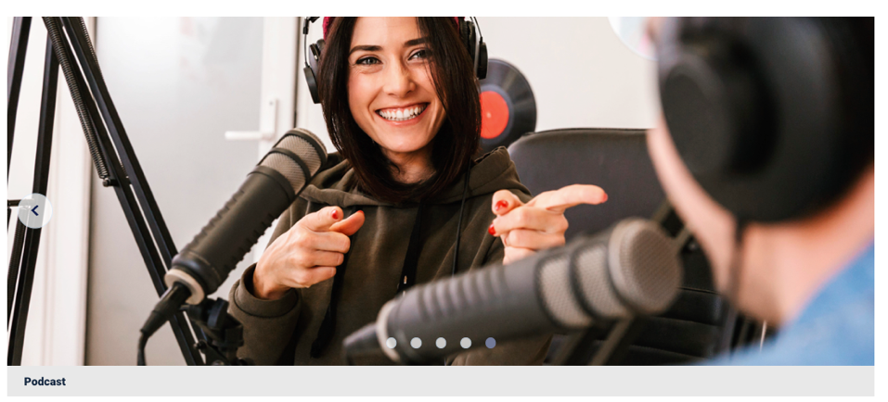

**2.3 Avanzados**



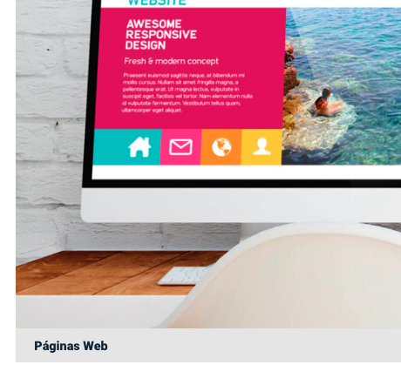

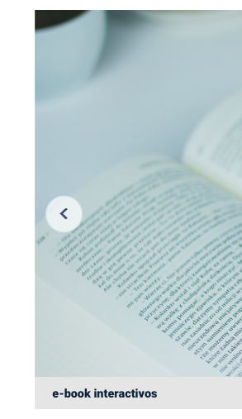



**3 Objetivos de comunicación asociados al contenido digital**

[**https://ecored-sena.github.io/CONSTRUCCION_CONTENIDO_DIGITAL_CF1/#/curso/tema3**](https://ecored-sena.github.io/CONSTRUCCION_CONTENIDO_DIGITAL_CF1/#/curso/tema3)

Dejar el espacio para el video, que se envió a Audiovisuales para ajustes.

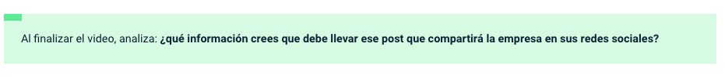

**4. Planeación de contenidos digitales**

[**https://ecored-sena.github.io/CONSTRUCCION_CONTENIDO_DIGITAL_CF1/#/curso/tema4**](https://ecored-sena.github.io/CONSTRUCCION_CONTENIDO_DIGITAL_CF1/#/curso/tema4)

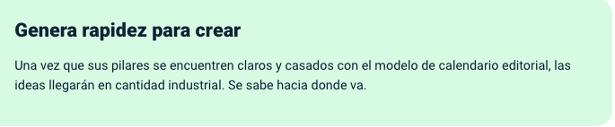

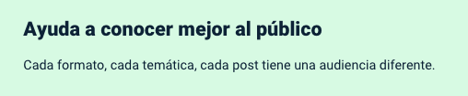

**5 Derechos de autor**

[**https://ecored-sena.github.io/CONSTRUCCION_CONTENIDO_DIGITAL_CF1/#/curso/tema5**](https://ecored-sena.github.io/CONSTRUCCION_CONTENIDO_DIGITAL_CF1/#/curso/tema5)

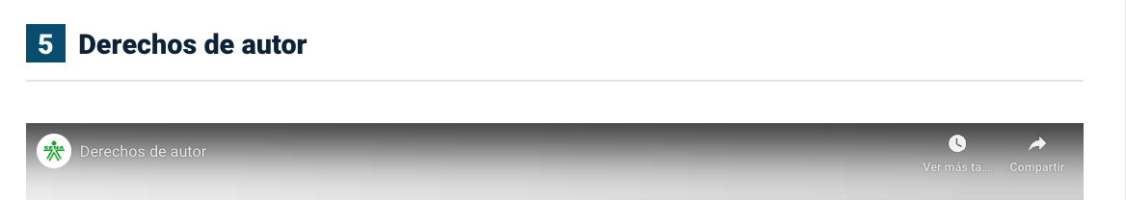



**5.1 Tipos de licencias**





**5.2 Fuentes de contenido libre**

**5.3 Atribución de derechos**

1. **SÍNTESIS**

A continuación, se presenta a manera de síntesis, un esquema que articula los elementos principales abordados en el desarrollo del componente formativo.

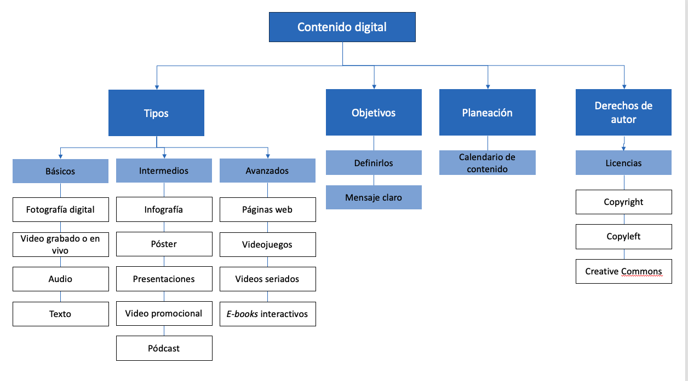

1. **ACTIVIDADES DIDÁCTICAS (Se debe incorporar mínimo 1, máximo 2)**

|  |  |
| --- | --- |
| DESCRIPCIÓN DE ACTIVIDAD DIDÁCTICA | |
| Nombre de la Actividad | Condiciones Creative Commons |
| Objetivo de la actividad | Afianzar las condiciones de las licencias Creative Commons. |
| Tipo de actividad sugerida | Arrastrar y soltar |
| Archivo de la actividad  (Anexo donde se describe la actividad propuesta) | CF1_22810017_Actividad_didactica.docx |

1. **MATERIAL COMPLEMENTARIO:**

Utilizar el que se coloca aquí.

|  |  |  |  |
| --- | --- | --- | --- |
| Tema | Referencia APA del Material | Tipo de material  (Video, capítulo de libro, artículo, otro) | Enlace del Recurso o  Archivo del documento o material |
| Derechos de autor | Organización Mundial de la Propiedad Intelectual OMPI. (2016). *Principios básicos del derecho de autor y los derechos conexos.* | PDF | <https://ecored-sena.github.io/CONSTRUCCION_CONTENIDO_DIGITAL_CF1//downloads/wipo_pub_909_2016.pdf> |

1. **GLOSARIO:**

Colocar el que se encuentra en el componente: <https://ecored-sena.github.io/CONSTRUCCION_CONTENIDO_DIGITAL_CF1/#/glosario>

A la palabra Pódcast colocarle tilde a la o.

Las siguientes palabras van en cursiva:

*Banner*

*Call to action*

*Live streaming*

*Shooting*

*Stitching*

*Storytelling*

1. **REFERENCIAS BIBLIOGRÁFICAS:**

Colocar las que se encuentran en el componente: <https://ecored-sena.github.io/CONSTRUCCION_CONTENIDO_DIGITAL_CF1/#/referencias>

1. **CONTROL DEL DOCUMENTO**

Colocar los créditos que se encuentran en el documento [CREDITOS.docx](https://sena4.sharepoint.com/:w:/r/sites/VirtualizacionRED/Documentos%20compartidos/2024/LP_%20Antioquia/Complementarias/22810017%20DHD%20para%20la%20construcci%C3%B3n%20de%20contenido%20digital/3.%20FuentesProduccio%CC%81n/CREDITOS.docx?d=w147a66bdd7ec4890bef34a4d685bc02a&csf=1&web=1&e=oe8fsd)

1. **CONTROL DE CAMBIOS**

**(Diligenciar únicamente si realiza ajustes a la Unidad Temática)**

|  |  |  |  |  |  |
| --- | --- | --- | --- | --- | --- |
|  | Nombre | Cargo | Dependencia | Fecha | Razón del Cambio |
| Autor (es) |  |  |  |  |  |